用户使用手册

目录
1 系统主要功能 3
2 注册登陆功能 3
3 学生端主页 6
4 学生端个人信息 6
5 学生端课程表 7
6 学生端提交作业功能 7
7 学生端查看作业成绩功能 8
8 学生端查看公告功能 8
9 教师端主页 9
10 教师端个人信息 9
11 教师端课程表 10
12 教师端批改作业功能 11
13教师端发布公告功能 11

1 系统主要功能
基于高校利用师生交互平台组织管理课程教学活动的需求增加，本系统主要有注册登录、查看课表、师生会话、作业提交及修改、成绩发布及查看五大主要功能。用户首先注册自己的账号，然后登录。登录之后便可以查看自己的信息。学生可查看包括：用户名、专业、班级、班主任。学生还能看到自己的课程表。在这个交互系统上，学生可以拍下作业照片并提交作业。在作业成绩页面，可以看到历史作业的提交记录和每次作业对应的分数。当然，学生也可以查看老师发布的公告。教师可查看包括：用户名。教师还能看到自己的课程表。在这个交互系统上，教师可以通过每个学生的标识码查询学生作业，并下载。批改完后，教师可给学生作业打分并发布在平台上。在会话中，教师可选择专业班级来发布相应公告。
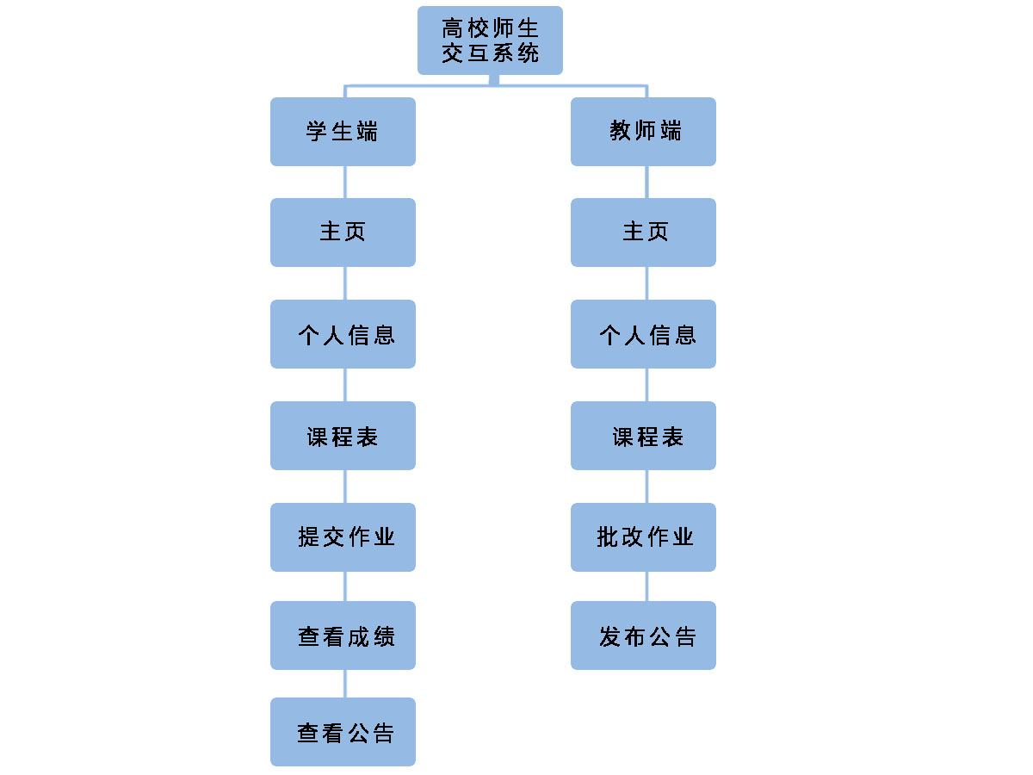
图1 系统功能模块图

2 注册登陆功能
用户通过输入用户名和密码来注册，功能图如图2所示。
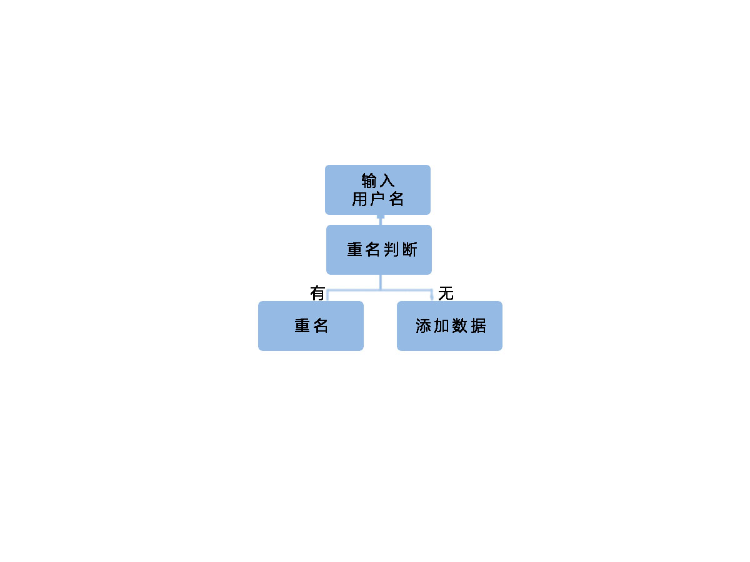
图2 注册功能图

注册页功能界面如图3所示：


图3 注册界面

注册成功界面如图4所示：
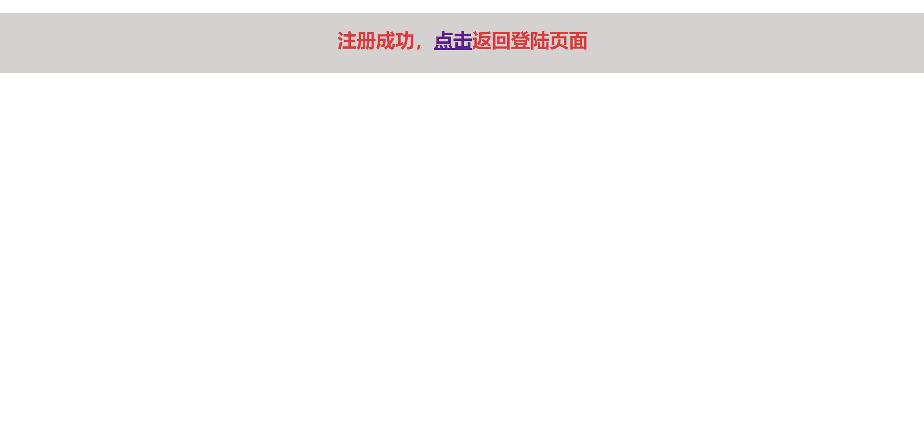
图4 注册成功界面

用户可以通过输入账号和个人密码登陆到个人账户，来管理用户信息，登陆流程如图5所示。

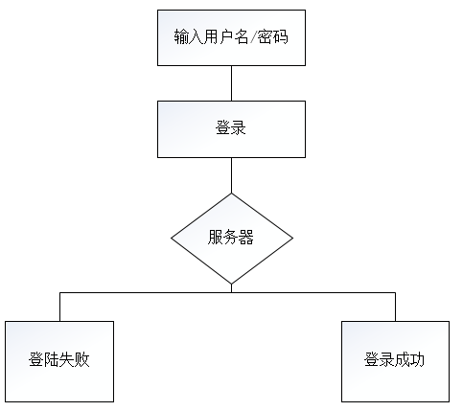
图5 登录功能流程图

登录页功能界面如图6所示：


图6 登录界面

3 学生端主页
学生端的主页由侧边菜单和右边信息页面组成。学生端侧边菜单主要由六部分组成：主页、个人信息、课程表、提交作业、作业成绩、会话。主页界面截图如图7所示：

图7 学生端主页界面截图

4 学生端个人信息
点击学生端侧边菜单中的“个人信息”一栏，进入个人信息界面，该界面显示学生用户的个人信息，包括用户名、专业、班级以及班主任。
学生端个人信息界面如图8所示。
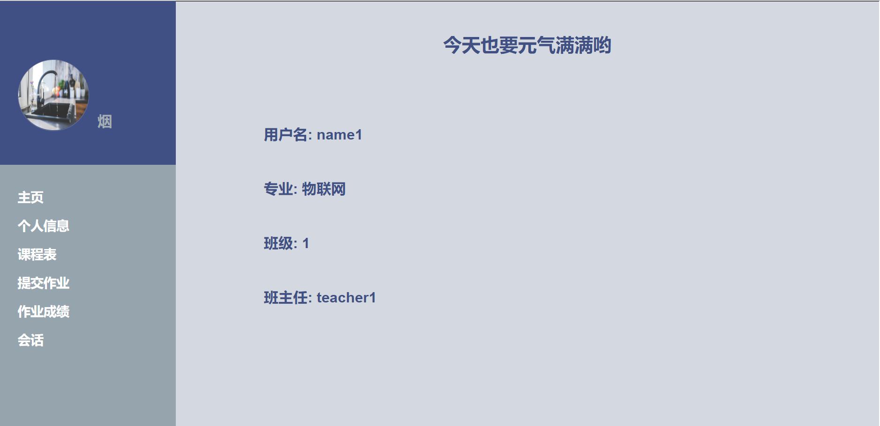
图8 学生端个人信息界面

5 学生端课程表
点击侧边栏中“课程表”一栏，进入课程表界面。该界面显示学生的个人课程表。

学生课程表模块界面如图9所示。
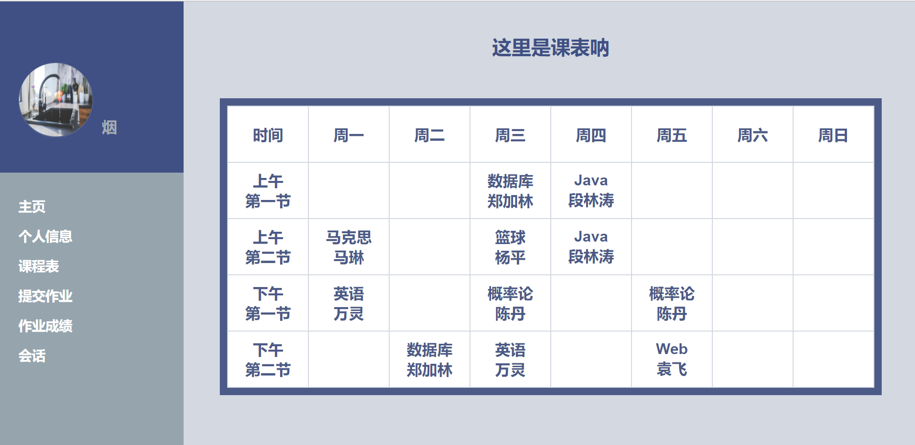
图9 学生端课程表界面

6 学生端提交作业功能
点击侧边栏菜单中“提交作业 ”一栏，进入提交作业页面。学生通过正确输入自己的标识码（即学号）并选择自己本地的作业文件，点击上传，就能把作业上传到后台。学生端提交作业页面如10所示。
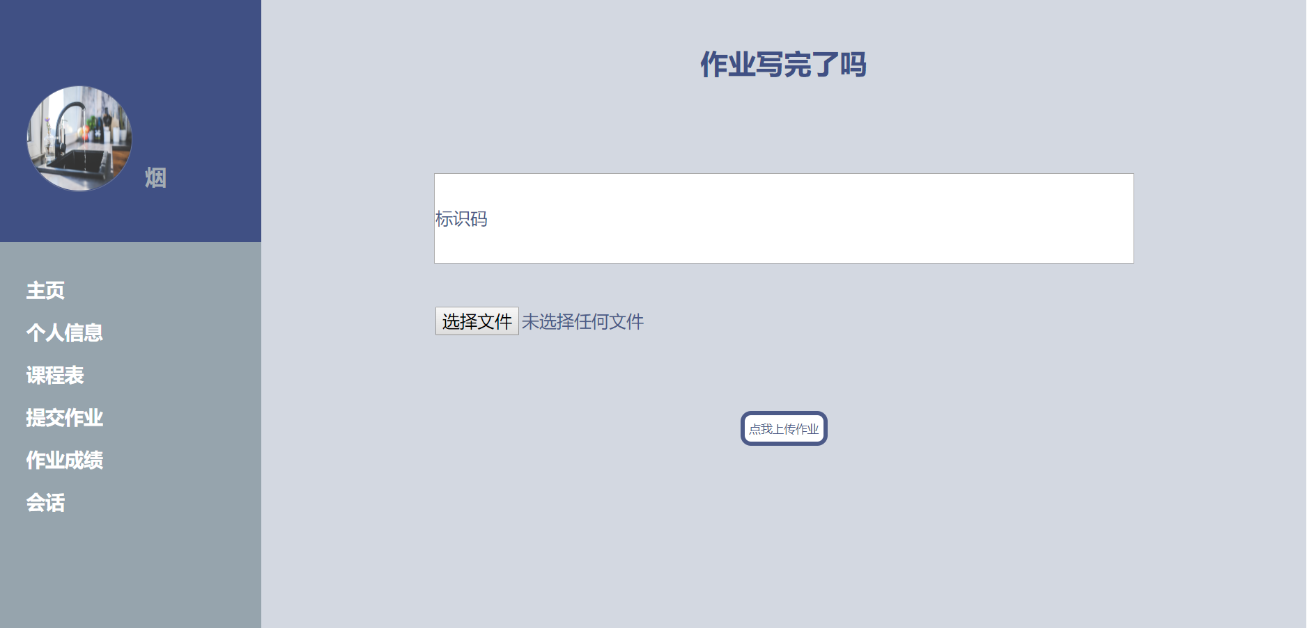
图10 学生端提交作业界面

7 学生端查看作业成绩功能
点击侧边栏菜单中“作业成绩”一栏，进入作业成绩界面。该界面可查看每次提交的作业列表：序号、作业名称、时间和分数。学生端作业成绩界面截图如图11所示。
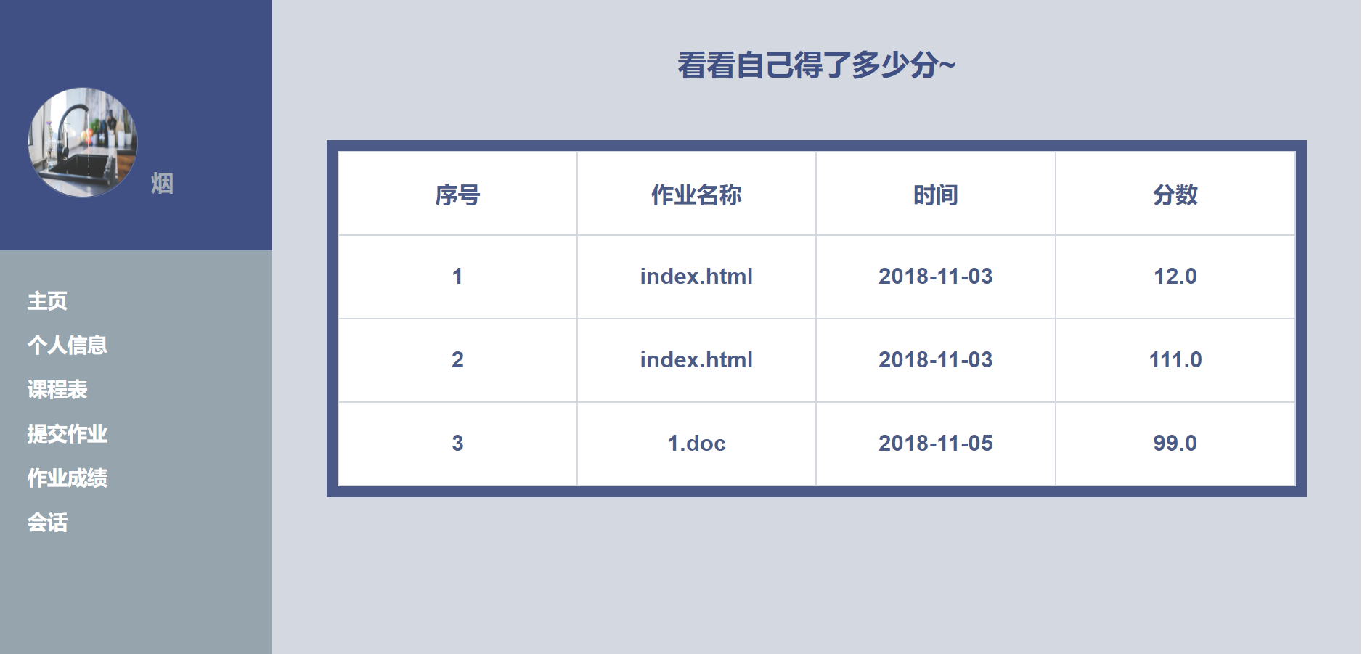
图11 学生端作业成绩界面

8 学生端查看公告功能
点击侧边栏菜单中“会话”一栏，进入查看公告界面。该界面可查看任课老师发布的公告。
会话界面截图如图12所示。
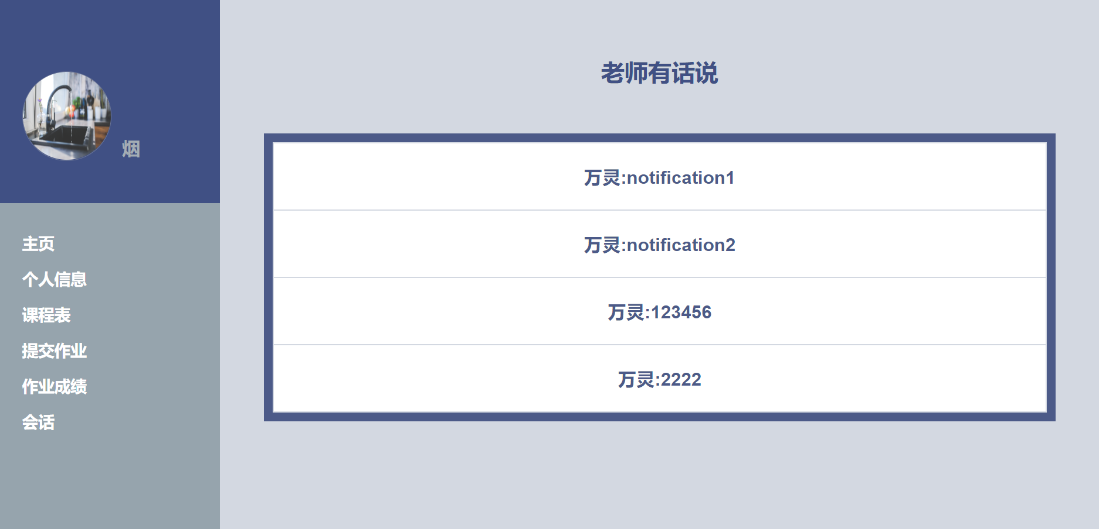
图12 学生端会话界面

9 教师端主页
教师端的主页由侧边菜单和右边信息页面组成。教师端侧边菜单主要由五部分组成：主页、个人信息、课程表、批改作业、会话。主页界面截图如图5所示：

图13 教师端主页界面

10 教师端个人信息
点击教师端侧边菜单中的“个人信息”一栏，进入个人信息界面，该界面显示教师用户的个人信息，包括用户名。个人信息界面如图14所示。
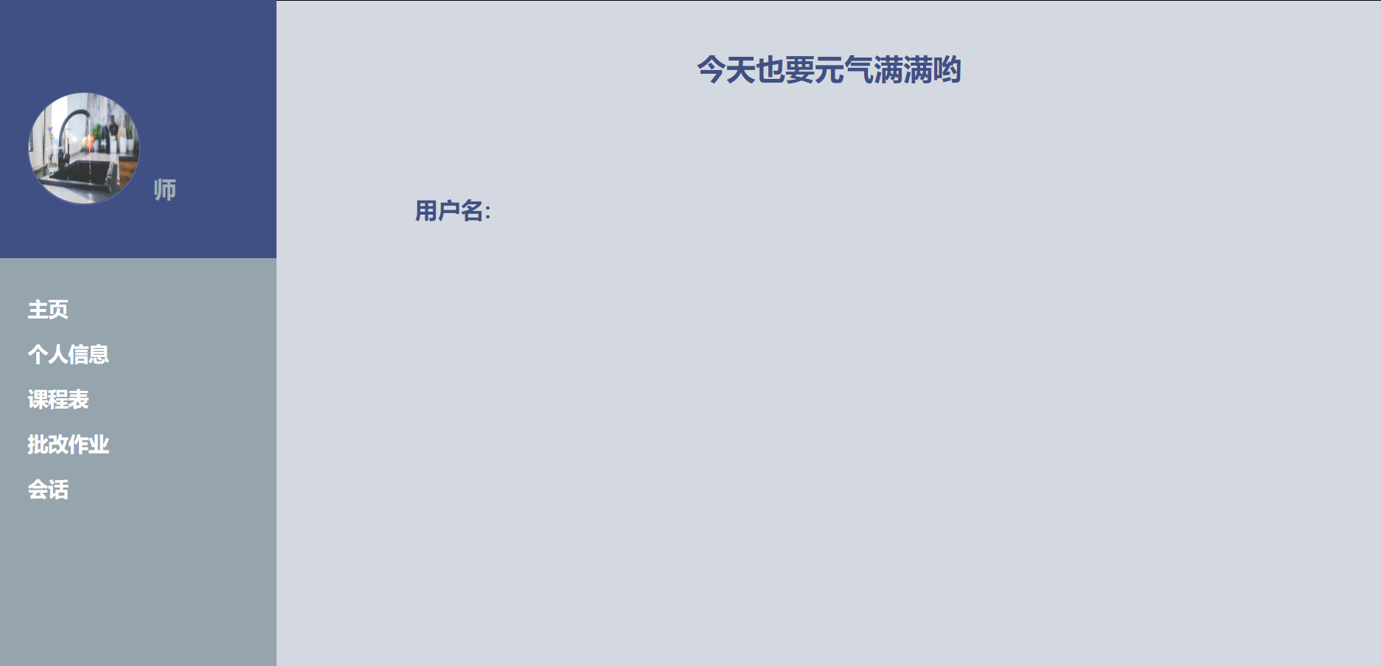
图14 教师端个人信息界面

11 教师端课程表
点击侧边栏中“课程表”一栏，进入课程表界面。该界面显示教师的个人课程表。
教师课程表模块界面如图15所示。
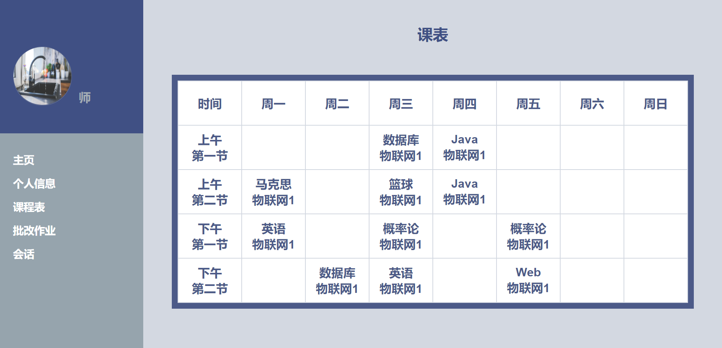
图15 教师端课程表界面

12 教师端批改作业功能
点击侧边栏菜单中“批改作业 ”一栏，进入批改作业页面。教师通过正确输入学生的标识码（即学号）就能查询对应学生的作业文件。点击作业名称即可把文件下载至本地，给学生作业打完分数后，点击“点我发布”，就能把学生作业分数上传到后台。教师端批改作业页面如图16所示。
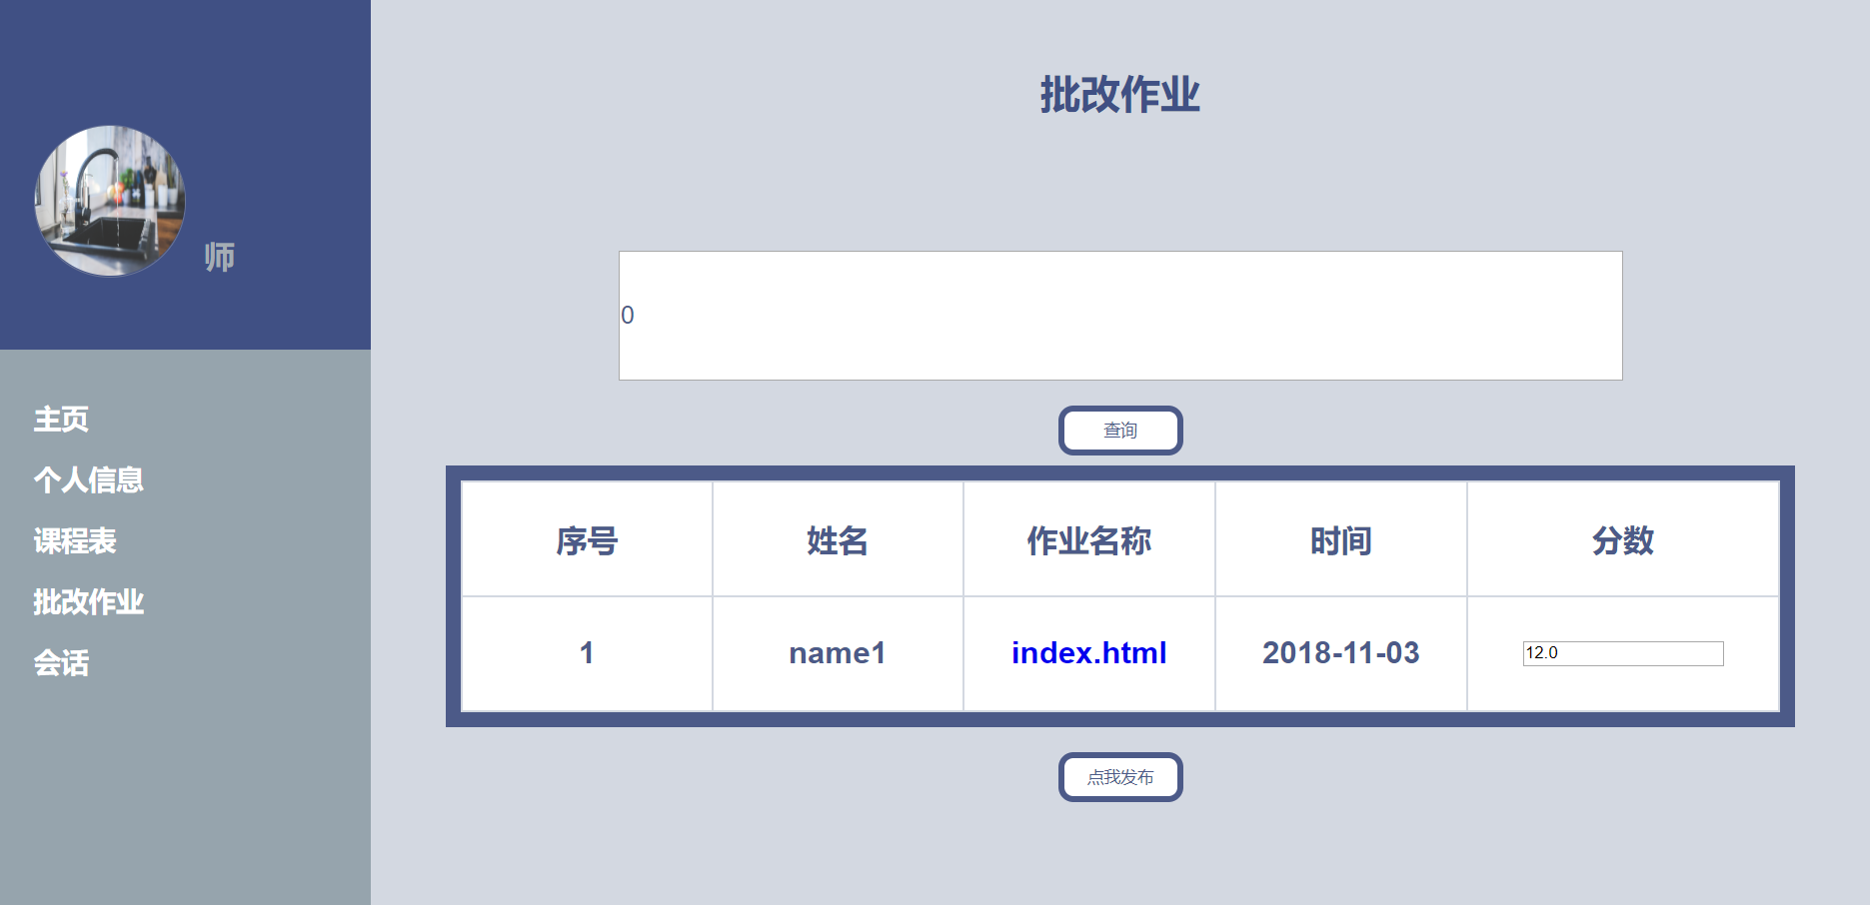
图16 教师端批改作业界面

13教师端发布公告功能
点击侧边栏菜单中“会话 ”一栏，进入发布公告页面。教师通过输入专业、班级和公告内容，来发布公告。教师端发布公告页面如图17所示。
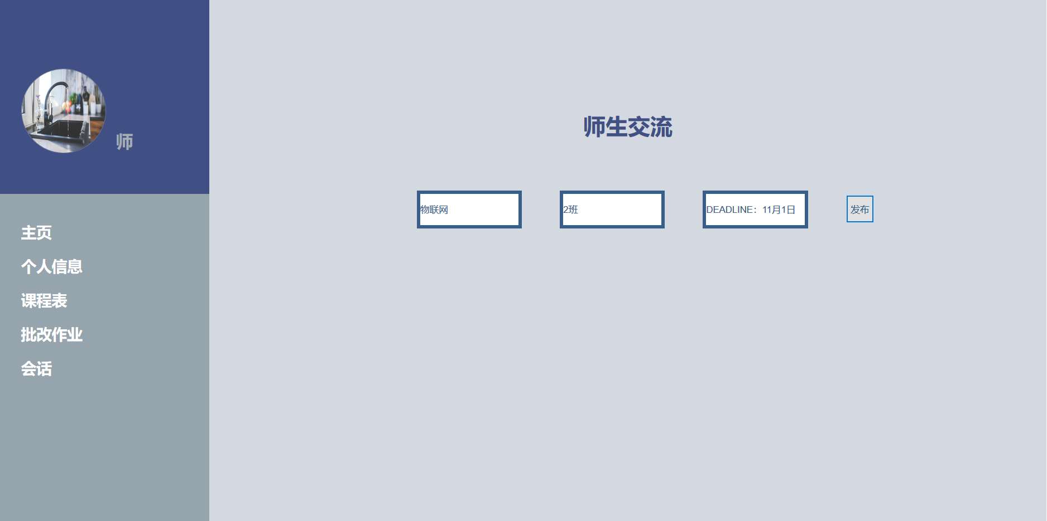
图17 教师端发布公告界面

